

Уважаемые руководители!
ЦБТ “Эксперт” предлагает Вашему вниманию командообразующую игру


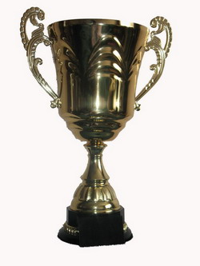
Легенда тренинга: Отважные участники отправляются в захватывающее, полное приключений путешествие с целью найти Кубок удачи. Кубок значительных размеров и небывалой красоты, с гравировкой, говорящий о том, что этот Кубок принесет удачу всем участникам в 2013 году. Кубок действительно заряжен у экстрасенса на удачу. Карта с местонахождением Кубка находится в капсуле, которая упала в сосуд с кислотой. Чтобы достать капсулу, нужно собрать кристаллы, которые поднимут капсулу с картой. Участники понимают, что необходимо много кристаллов.

Выполнив одно задание можно получить 1-2 кристалла. На всех станциях оформление баннерами, специальными ограждениями, стилизованные задания и атрибутика. Каждому участнику вручается бандана с нанесением логотипа игры. Команды различаются по цвету банданы.

- Общий сбор.
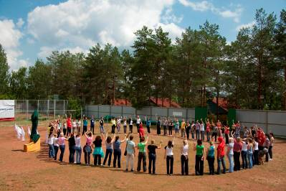
Приветствие участников, деление на команды. Объяснение легенды, целей и этапов игры. Создание атмосферы азарта, соревнования и активной работы в командах. Ведущий рассказывает о магических свойствах «Кубка удачи». Объясняется правила игры. Участники заряжаются на активную работу. Производится деление на команды (произвольно или по заранее согласованным спискам). На месте начала звучит зажигательная музыка и торжественно начинается игра.

2. Общая разминка.
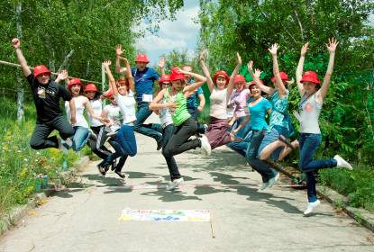
Три-четыре интересных и очень энергичных тренировочных упражнения. После их выполнения команды считаются подготовленным к любым испытаниям. На разминке задается высокая энергетика игры. Упражнения разминки постепенно заводят участников, уже на этом этапе в команде проявляются лидеры, вовлекающие в действие всех членов команды. Инструкторы добиваются от команд полного включения, желания активно провести ближайшие 3 часа. Под динамичную музыку команды расходятся по разным площадкам.
3. Работа по станциям.
Команды, с прикрепленными к ним инструкторами, проходят семь-восемь испытаний по 20 минут. Задания носят разный характер, в испытаниях все участники могут проявить сильные стороны. За время игры группа начинает ценить каждого члена своей команды. Если команда выполнила задание раньше 20-ти минут, то у команды есть возможность заработать дополнительные кристаллы, решая интеллектуальные задачи и загадки, это же время используется для анализа работы группы, напоминания ценностей Компании (если это необходимо).
УПРАЖНЕНИЯ (приводим пример стандартной программы, всего в арсенале нашей компании около 200 упражнений различного уровня сложности):
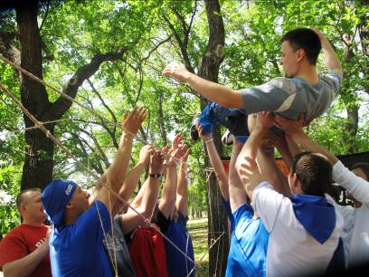
- Паутина. Участникам предлагается проникнуть сквозь паутину, выполняя четкие стандарты. Выполнение задания возможно только в случае, когда все члены команды помогают друг другу. В истории этого упражнения не было команд, которые бы с первого раза выполнили это упражнение. Команда возвращается в исходную точку вновь и вновь, до тех пор, пока не рассчитает свои силы, учитывая физические возможности и комплекцию каждого члена команды. О, сколько раз мы слышали возгласы: «Это нереально»! Ровно столько же, сколько криков «Ура! Мы лучшие!!»

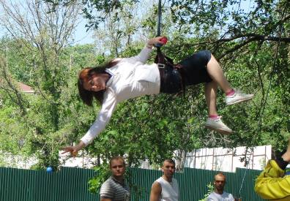
- Экстремальный троллейбус. Масса адреналина у участников вырабатывается во время поднятия на площадку, расположенную на 10 метровой высоте. Во время спуска по наклонной веревочной переправе участникам предстоит выполнять действия. От решительности и точности каждого участника зависит результат команды. Во время выполнения упражнения, особенно впечатлительные участники, забывают о цели. С каждой попыткой все меньше и меньше шансов остается команде. От последних (часто самых нерешительных) членов команды зависит успех всей команды.

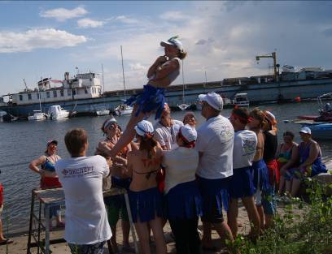
- Падение на доверие. Это упражнение часто называют самым значимым и запоминающимся в тренинге. Сотрудничество невозможно без доверия. Собственное здоровье всегда очень важно для каждого человека. Именно его каждому участнику предстоит доверить своим коллегам. Важно не только доверять, но и вызывать доверие членов команды. Этому учит данное упражнение. Проверьте, умеете ли Вы доверять. Узнайте, доверяют ли Вам. Опытные инструкторы помогут проанализировать пережитые эмоции, сделать выводы для будущего, настроят на атмосферу взаимного доверия, так необходимого для плодотворной совместной работы.

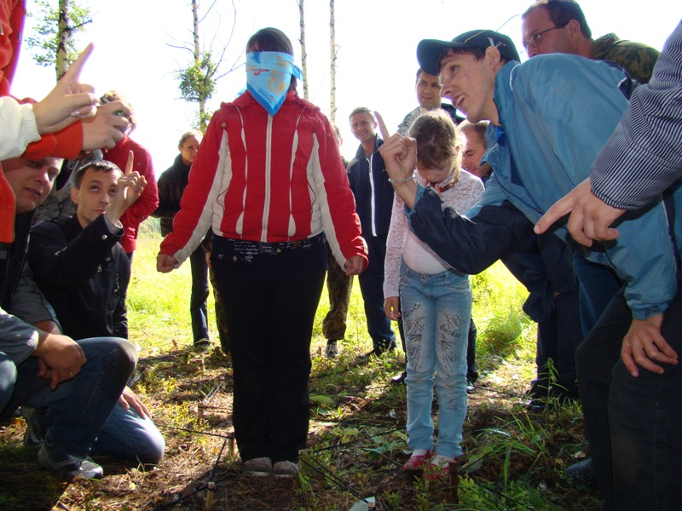
- Лабиринт. Участникам предстоит провести одного участника через лабиринт. Эта задача с первого взгляда очень проста. Большинство команд совершает одну ошибку – самых энергичных и креативных участников начинают проводить в первых рядах. Побеждает четкость, логика и слаженность действий. Пока команда не выработает понятный всем членам язык, выполнить упражнение вряд ли удастся.

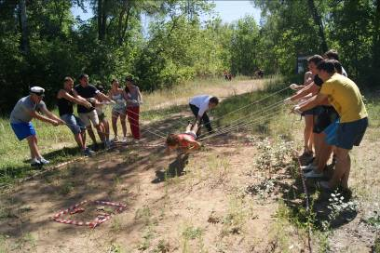
- Экологи. Данная задача на первый взгляд не разрешима. Однако коллективный разум находит решение. Экологом предстоит каждому члену команды. Выполнить упражнение удастся только в случае, если каждый член команды приложит максимум усилий. Задача имеет несколько решений. Некоторые решение легко придумать, но сложно исполнить, а есть решения, гениальные, они реализуются очень просто (это как в жизни, все гениальное просто)! Какое решение выберет Ваша команда?
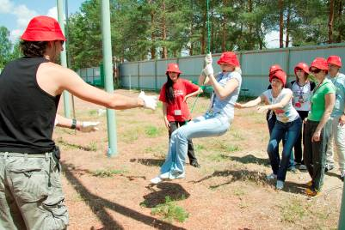
- Маятник. Здесь Вам предстоит собрать все силы и переправиться через пропасть. Команде необходимо используя длинную альпинистскую веревку перебраться самим и переправить ценный груз из пункта «А» в пункт «Б» расположенных на разных сторонах пропасти. Большинство команд пытаются решить эту задачу силой. Но, увы, далеко не все члены команды так сильны, чтобы зацепившись за веревку пролететь несколько метров. Немного смекалки и даже хрупкая девушка без посторонней помощи с легкостью парит над пропастью
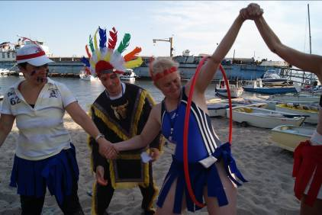
- Хула хуп. Все знают зачем нужен обруч, но мало кто может догадаться, что он может превратиться в интересную загадку. Команде предстоит по очереди проникнуть сквозь обруч. На первом этапе команда получает простое задание, и выполняет его за 1-2 минуты. Все радуются своим успехам, поздравляют друг друга. Какое же удивление команды, когда она узнает, что можно это сделать на 7-8 секунд. Как?! Это не возможно!!! Все реально. Секрет прост: нужно уметь слышать друг друга, экспериментировать, анализировать, и мыслить креативно!!!!
Наш опыт проведения тренингов командообразования позволяет подобрать упражнения, которые будут новые и интересные для любой аудитории. Имеем собственные, оригинальные упражнения на командообразование.
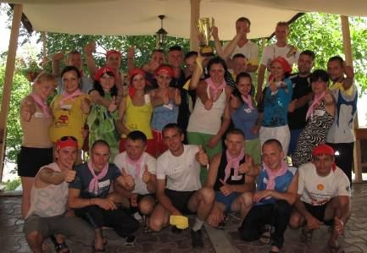
4. Общий сбор
Команды вновь объединяются, пытаются достать капсулу с информацией о том, где хранится «Кубок удачи». После того, как пришло понимание, что кристаллов одной команды не достаточно, команды начитают объединять все добытые кристаллы. Все заработанные за игру кристаллы опускаются в сосуд, и этого оказывается недостаточно. Ведущий предлагает командам вместе пройти одно общее испытание.
За несколько попыток, как только все участники постарались, задание выполнено, ведущий выдает недостающие кристаллы. Разбивают капсулу, достают схему, находят Кубок. Делается общая фотография.
Кубок передается каждому участнику, и он с закрытыми глазами загадывает желание.
Стоимость тренинга для группы до 40 человек: 70 000 рублей.
В стоимость включено: работа сертифицированных инструкторов, атрибутику команд, оформление площадок для проведения командообразующей игры специальными баннерами и антуражем, музыкальное сопровождение, кубок «Удачи», памятные сувениры участникам, транспортные расходы организаторов, участие в переговорах с турбазой (поможем добиться максимально выгодных условий для Вас).
Время проведения: 3,5 часа
Место проведения: любая турбаза области.

